Выполнил:

Александр Нехаев

Екатерина Серягина

Михаил Александров

Валентин Семкин

Илья Марголин

Просвечивающий электронный микроскоп

Лабораторная работа по курсу «Нанодиагностика»

МИНИСТЕРСТВО ОБРАЗОВАНИЯ И НАУКИ РОССИЙСКОЙ ФЕДЕРАЦИИ

(государственный университет)

Кафедра твердотельной электроники

Оглавление

Введение 3

Ход работы 3

Определение межплоскостного расстояния 3

Калибровка в режиме дифракции 5

Определение материала наночастиц 6

Вывод 7

Список литературы 7

# Введение

Просвечивающий (трансмиссионный) электронный микроскоп (ПЭМ, англ, TEM - Transmission electron microscopy) — устройство для получения изображения ультратонкого образца путём пропускания через него пучка электронов. Ультратонким считается образец толщиной порядка 0,1 мкм. Прошедший через образец и провзаимодействовавший с ним пучок электронов увеличивается магнитными линзами (объективом) и регистрируется на флуоресцентном экране, фотоплёнке или сенсорном приборе с зарядовой связью (на ПЗС-матрице). (Википедия, 2019)

# Ход работы

Измерения проводились на структуре $Si\backslash HfZrO{}_{2}\backslash TiN$

## Определение межплоскостного расстояния

Для начала определим межплоскостное расстояние для кремния. Для этого возьмем снимок, полученный при увеличении 1М (Рисунок 1). Выделим участок размером 1024x1024 пикселя (изображение вырезается из середины, то есть отступы от правого и левого краев равны по ширине) и построим периодограмму (Рисунок 3).



Рисунок 1. Снимок кремния при увеличении 1M.

Из полученной периодограммы найдем координаты наиболее ярких точек (Рисунок 2, Таблица 1):

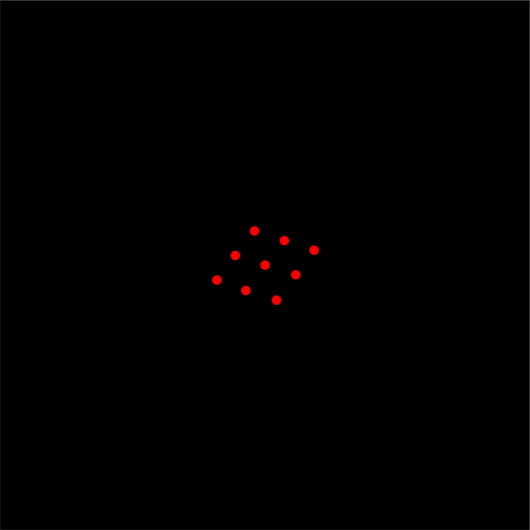

Рисунок 2. Наиболее яркие точки периодограммы

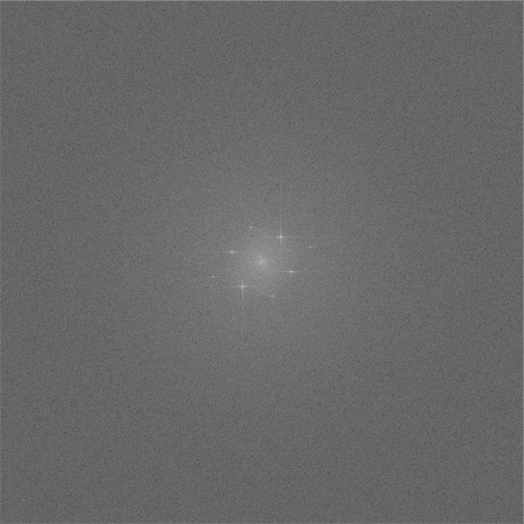

Рисунок 3. Периодограмма для снимка кремния

Таблица 1. Координаты точек на периодограмме

|  |  |  |
| --- | --- | --- |
|  | ***y*** | ***x*** |
| **1** | 490.5 | 579.5 |
| **2** | 548.875 | 560.875 |
| **3** | 605.5 | 541.5 |
| **4** | 453 | 531.5 |
| **5** | 511.5 | 512.5 |
| **6** | 570 | 493.5 |
| **7** | 417.5 | 483.5 |
| **8** | 474.125 | 464.125 |
| **9** | 532.5 | 445.5 |

Из изображения для частиц () знаем, что разрешение микроскопа составляет $0.91\frac{нм}{пикс}$ при увеличении x20k. Тогда для увеличения x1M разрешение будет $45.46\frac{нм}{пикс}$.

Формула для нахождения периода структуры имеет вид:

$$x⋅d=1024,$$ где $x$– размер структуры в пикселях на Фурье-образе, $d$– размер структуры в пикселях на снимке. Масштабный коэффициент $β$ вводится как $β=\frac{D}{d}$, где $D$– реальный размер структуры. Таким образом получаем, что формула для нахождения межплоскостного расстояния имеет вид:

$$D=β⋅\frac{1024}{x}$$

Для полученного снимка межплоскостное расстояние $D{}_{400}=$ 0.2366 нм,

$D{}_{040}=$ 0.3315 нм.

## Калибровка в режиме дифракции

Для калибровки микроскопа в режиме дифракции была получена электронограмма (Рисунок 4).



Рисунок 4. Экспериментальная электронограмма, L = 30 см

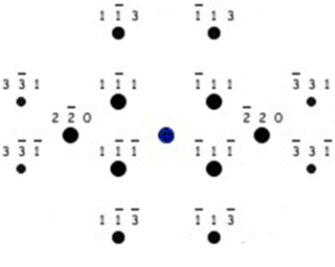

Рисунок 5. Схематическая электронограмма для направления [001]

$$a_{1}^{*}=\frac{{a_{2}×a}_{3}}{V_{e}}, a_{2}^{*}=\frac{a_{3}×a_{1}}{V_{e}}, a_{3}^{*}=\frac{a_{1}×a_{2}}{V_{e}},$$

$$V_{e}=a_{1}⋅\left(a_{2}×a_{3}\right)$$

$$g=ha_{1}^{*}+ka_{2}^{*}+la_{3}^{*}$$

$$\left|g\right|=\frac{1}{d_{hkl}}$$

Откалибруем электронограмму L = 30 см:

* $g{}_{400}=$ 4.227 нм-1 = 213,6 пикс,
* 3.017 нм-1 = 151,4 пикс.

Из этого 1 пикс = 0,01986 нм-1, ε = 0,3%.

## Определение материала наночастиц

Получили изображение наночастиц с увеличением x20k (Рисунок 6).

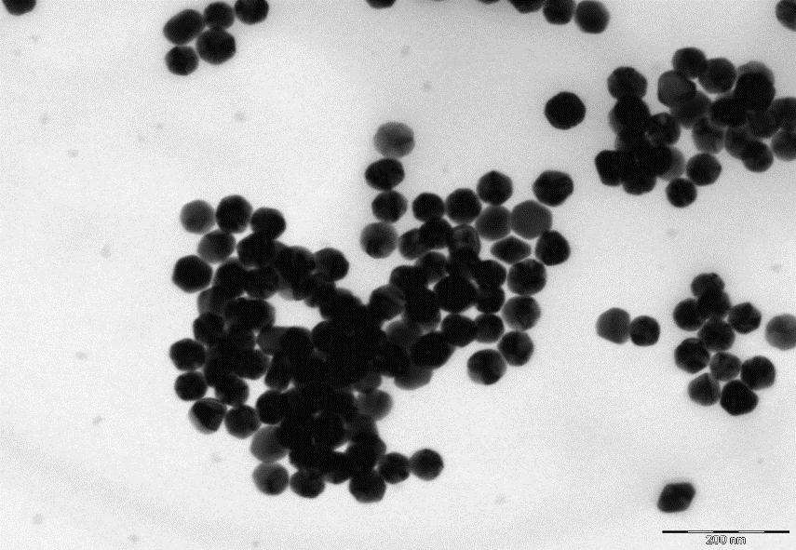

Рисунок 6. Снимок наночастиц

Необходимо определить материал наночастиц по электроннограмме:

Рисунок 7. Экспериментальная электронограмма, L = 30 см

По рефлексам первого концентрического кольца определяем $a = 2.8922$.

Согласно кристаллографической базе, наилучшее совпадение с Au0.05 Fe0.95, с параметрами $a =2.8923$.

# Вывод

В ходе работы были получены следующие результаты:

1. Определено межплоскостное расстояние для кремния: $D{}_{400}=$ 0.2366 нм.
2. Проведена калибровка микроскопа, получена постоянная прибора: $B=50 px×nm$.
3. Установлен материал наночастиц по электронограмме. С наибольшей вероятностью это Au 0.05 Fe 0.95.

# Список литературы

**Просвечивающий электронный микроскоп** [В Интернете] / авт. Википедия // Википедия. - Wikimedia Foundation, Inc., 7 Октябрь 2019 г.. - 11 Ноябрь 2019 г.. - https://ru.wikipedia.org/wiki/Просвечивающий_электронный_микроскоп.